Конспект открытого занятия «Что припас нам огород?».
Подготовительная к школе группа.
1. Доминирующая область: «Познание. Ознакомление с природой»
2. Интеграция областей: коммуникация, социализация.
3. Цель: формирование инициативы и самостоятельности в проектной познавательно-исследовательской деятельности.
4. Образовательные задачи.
- Обобщить и расширить знания детей об овощах.
- Обогатить и активизировать словарь.
- Способствовать умению выражать свои мысли в устной речи.
5. Развивающие задачи.
- Создать условия для совместной проектной деятельности детей и родителей.
- Способствовать развитию желания и умения сотрудничать, учитывать и уважать интересы других, умение находить общие решения.
- Развивать творческое воображение.
6. Воспитательные задачи.
- Воспитывать самостоятельность при выборе темы проекта.
- Воспитывать чувство ответственности и умение доводить начатое до конца.
- Продолжать воспитывать чувство уверенности во время публичного выступления.
7. Предварительная работа:
Консультация для родителей о проектной деятельность дошкольников.
«Три вопроса: что мы знаем об овощах? Что хотим узнать? Как это сделать?» - опрос детей для определения желающих заниматься проектной деятельностью и задач НОД.
Наблюдения за ростом растений в уголке природы, на огороде детского сада, на домашних огородах и дачах; чтение произведений по теме; пополнение коллекции семян; выставка книг-сказок, где герои – овощи; разучивание хоровода «Собирайся, народ» и музыкальной игры «Пугало»; рассматривание репродукций натюрмортов по теме; изготовление пригласительных билетов для гостей.
Оборудование: указатель; две корзины с одинаковым набором овощей; две пустые корзины; два обруча; таблички с изображениями ножниц, лопатки, двух рук – ладошкой вниз и ладошкой вверх; салат для игры «Что ты съел?» фланелеграф, плоскостные изображения овощей; мольберт, указка; интерактивная доска, видео материал, проектные работы детей.
Ход НОД
Воспитатель: | Ребята, ко мне приезжают гости. Они очень любят винегрет, а я вот подзабыла что в этот салат кладут. Вы мне поможете?
Ответы детей.
Воспитатель: | Помедленней, пожалуйста, я записываю.  Ну вот, список готов. Только где же я возьму столько овощей сразу?
Ответы детей. Если дети сначала выберут поход на огород, то попытаться их отговорить: «Ну - нет, для похода на огород, нет перчаток, лопаты, корзины. Да и испачкаться можно», а придя в магазин по указателю обнаружить табличку «Перерыв» или «Ушла на базу».

Воспитатель: | Что ж, придется идти на огород.
Вместе с детьми проходим в зал. Навстречу выходит Огородница (второй воспитатель).

Огородница: | Здравствуйте, ребятишки!  Девчонки да мальчишки.  Вы зачем сюда пришли?  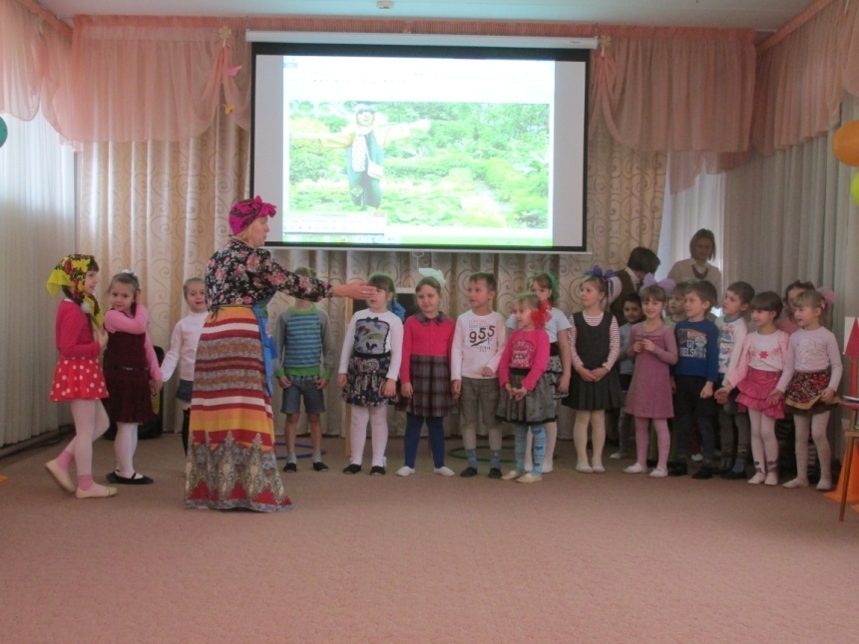
Ответы детей.
Огородница: | Ну, тогда и проходите,  Да рассаду не топчите!  Приготовьте ушки,  Чтоб загадки слушать. А загадает их вам моя внучка-помощница. Слушайте!
Помощница: | Закопали в землю в мае  И сто дней не вынимали.  А копать под осень стали  Не одну нашли, а десять. (Картошка)  Расселась барыня на грядке,  Одета в шумные шелка.  Мы для неё готовим кадки  И крупной соли пол мешка. (Капуста)  За кудрявый хохолок  Лису из норки поволок.  На ощупь – очень гладкая,  На вкус – как сахар сладкая (Морковь)  Над землёй трава,  Под землёй бордовая голова. (Свёкла)  Пришла Таня в желтом сарафане:  Стали Таню раздевать,  Давай плакать и рыдать. (Луковица)  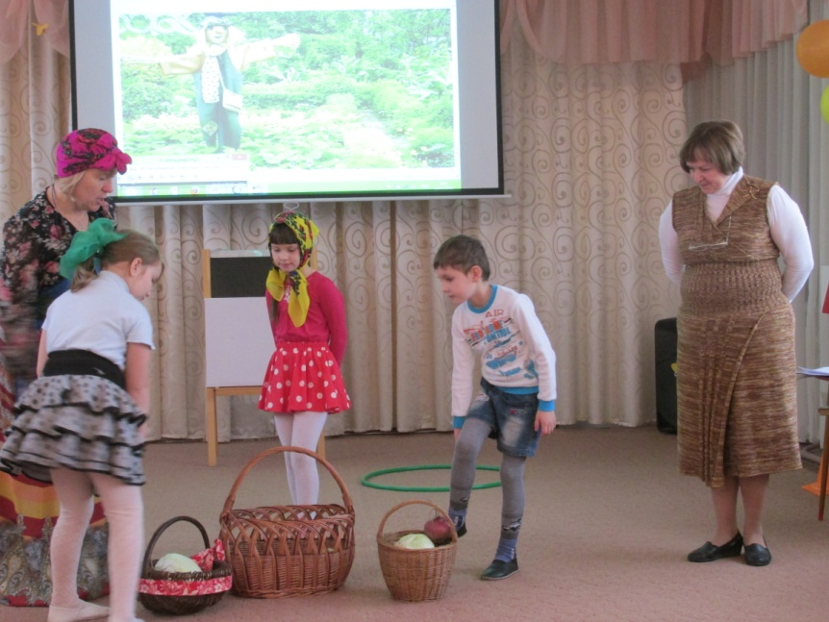
Огородница: | Какие вы молодцы! Все загадки отгадали. Овощи хорошо знаете. А сумеете их посадить?
Проводится игра-эстафета. На старте дети берут по одному овощу из корзины, относят и кладут в обруч.

Огородница: | Ребята, а скажите мне – овощи из овощей вырастают?
Воспитатель: | А у нас в этом вопросе есть «эксперт». Расскажи Настенька.
Презентация проектной деятельности при участии родителей на тему «Из семечка или овоща?». Рассказ ребёнка и показ проросших клубней, срезанных верхушек моркови и свёклы
. 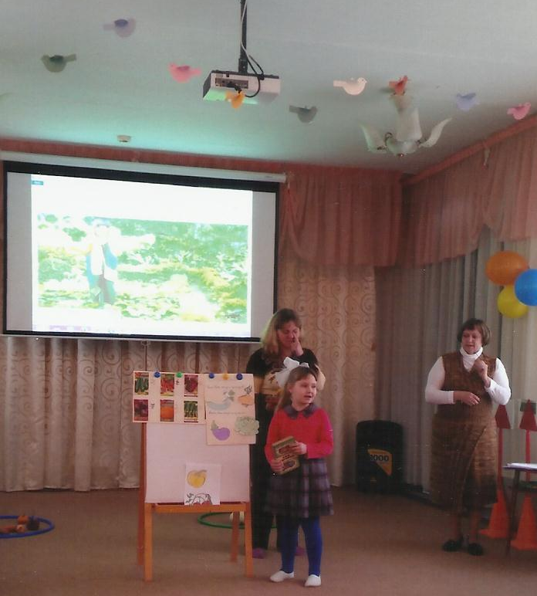
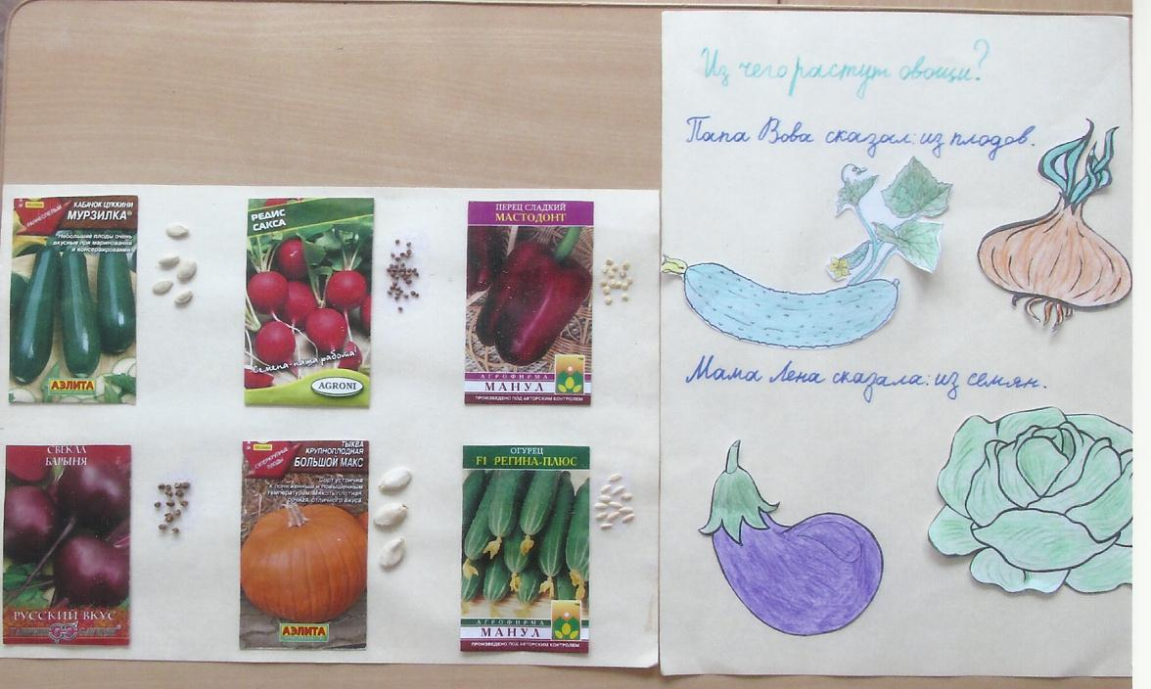

Огородница: | Теперь я покажу, как вырастает овощ из семени.
Показ видеофильма «Рост растения из семени»

Воспитатель: | У нашей Огородницы овощи крупные, сочные. А что из них в пищу употребляют?
Проводится игра «Вершки-корешки». Воспитатель называет овощ, а дети приседают, если в пищу употребляют корневища и встают, если то, что растет над землёй. Ряд овощей заканчивается помидором.

Воспитатель: | Помидор важный овощ на нашем огороде. Много вы про него знаете, но не всё. Дима с папой нам расскажут о его родственниках.
Презентация проектной деятельности на тему «Родственники помидора». Папа делает краткое сообщение, а Дима читает стих.
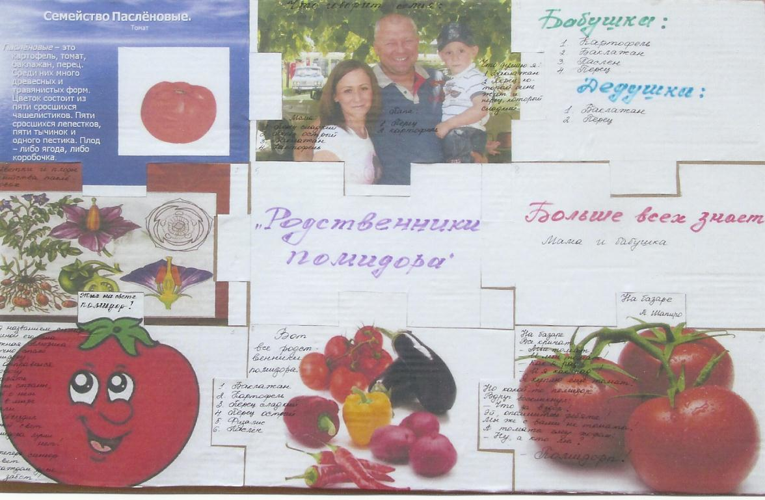

Огородница: | Удивили! Теперь проверю – знаете ли вы, как овощи убирают?
Проводится игра «Уборка овощей» или «Срываем, копаем, дёргаем, срезаем». Теперь из обручей дети, посовещавшись, переносят овощи к соответствующим табличкам и кладут их в корзины.

Огородница: | Вчера ребятки со мной вот какая неприятность случилась – я обожглась! Да вспомнила бабушкин рецепт: потёрла на тёрке сырой картофель, приложила к ожогу – сегодня и следа не осталось (показывает руку).
Воспитатель: | Об овощах-лекарях у нас много Дианочка знает. Сейчас сама и расскажет.
Презентация проектной деятельности на тему «Овощи - лекари».

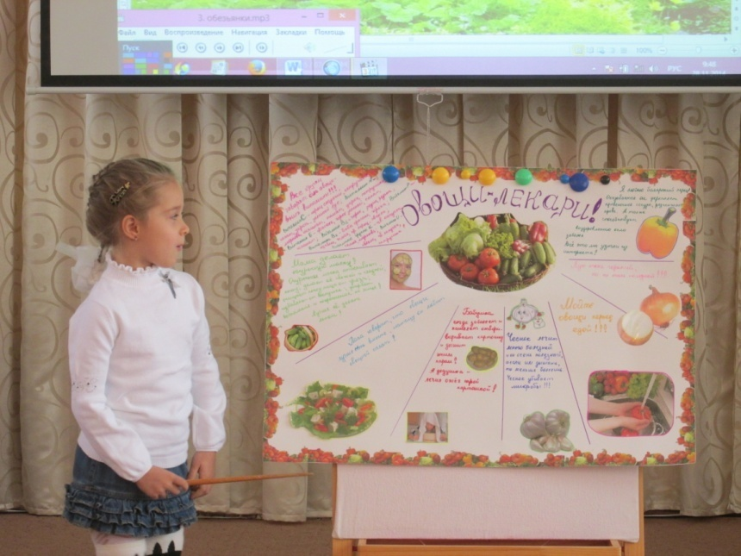

Огородница: | У меня для вас ещё одно испытание есть. Справитесь? (Ответы детей.)  Приготовила я новый салат: из чего – не скажу, угадайте. Да придумайте ему название.
В форме игры «Что ты съел?» дети пробуют на вкус салат с закрытыми глазами.
По общему мнению - в салате есть: арбуз, огурец, зелень и «какая-то» заправка вкусненькая. Из предложенных названий выбрали - «Розовый, нежный».

Воспитатель: | А чем мы ещё можем Огородницу порадовать? (Если дети будут испытывать затруднение, предложить на выбор: «Можем в хороводе помочь «урожай собрать» или «поставить «Пугало», чтобы оно огород в её отсутствие охраняло?
Дети делают выбор в пользу игры.

Огородница: | Да я вам за такое Пугало сказку расскажу, а вы помогайте: «Жил-был Помидор. (Выкладывает картинку на фланелеграф.) Решил он создать войско овощей. Пришли к нему картофель, морковь, лук, капуста, свёкла, редис, репа, редька, кабачок, баклажан. (Выкладывает на стол перечисленные овощи.) И сказал им помидор: «Много желающих оказалось, поэтому я ставлю условие - в войско беру те овощи, которые нужны для приготовления первых блюд»  - Как вы думаете, ребята, кто из них в войско попал? (Дети совещаются и выкладывают на фланелеграф картофель, капусту, свёклу и морковь, называя блюда в которых они встречаются.)  - Проводит Помидор тренировки с ними разные, парады. А остальные овощи опечалились, что их нельзя применять для приготовления первых блюд, и решили они просить Помидора изменить условие. Помидор согласился: «Будь по- вашему! Приходите теперь те, которые можно употреблять в еду в сыром виде.  - Как вы думаете, ребята, кто на сей раз в войско попадёт?  (Дети снова совещаются и выкладывают на фланелеграф из оставшихся овощей те, которые можно есть в сыром виде, также обосновывая выбор.)  - Но ещё больше опечалились кабачок и баклажан.  - Как вы думаете, почему? (Ответы детей)  Какое новое условие мог бы предложить Помидор, чтобы и баклажан, и кабачок вошли в его войско?  (Дети высказывают предложения). Теперь все овощи воинами стали. Все рады. И сказке конец.
Воспитатель: | Подружитесь с овощами  И с салатами и щами.  Витаминов в них не счесть –  Значит, нужно все их есть! Спасибо тебе, Огородница, а нам пора возвращаться.

